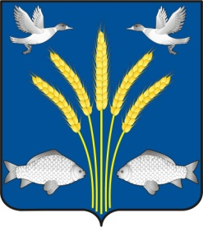

АДМИНИСТРАЦИЯ СУЗДАЛЬСКОГО СЕЛЬСОВЕТА

ДОВОЛЕНСКОГО РАЙОНА НОВОСИБИРСКОЙ ОБЛАСТИ

ПОСТАНОВЛЕНИЕ

17.08.2021 № 34

О внесении изменений в постановление администрации

Суздальского сельсовета Доволенского района Новосибирской области от 18.01.2021 № 2

В целях приведения постановления администрации Суздальского сельсовета Доволенского района Новосибирской области в соответствии с действующим законодательством РФ, администрация Суздальского сельсовета Доволенского районаНовосибирской области **постановляет**:

1. Внести в постановление администрации Суздальского сельсовета Доволенского района Новосибирской области от 18.01.2021 № 2 «Об утверждении Плана обеспечения безопасности людей на водных объектах Суздальского сельсовета Доволенского района Новосибирской области в 2021 году», следующие изменения :

1.1 В постановлении и приложениях слова «массового» и «автомобильного» исключить .

2. Контроль за исполнение оставляю за собой.

Глава Суздальского сельсовета

Доволенского района

Новосибирской области Н.А.Казанцев